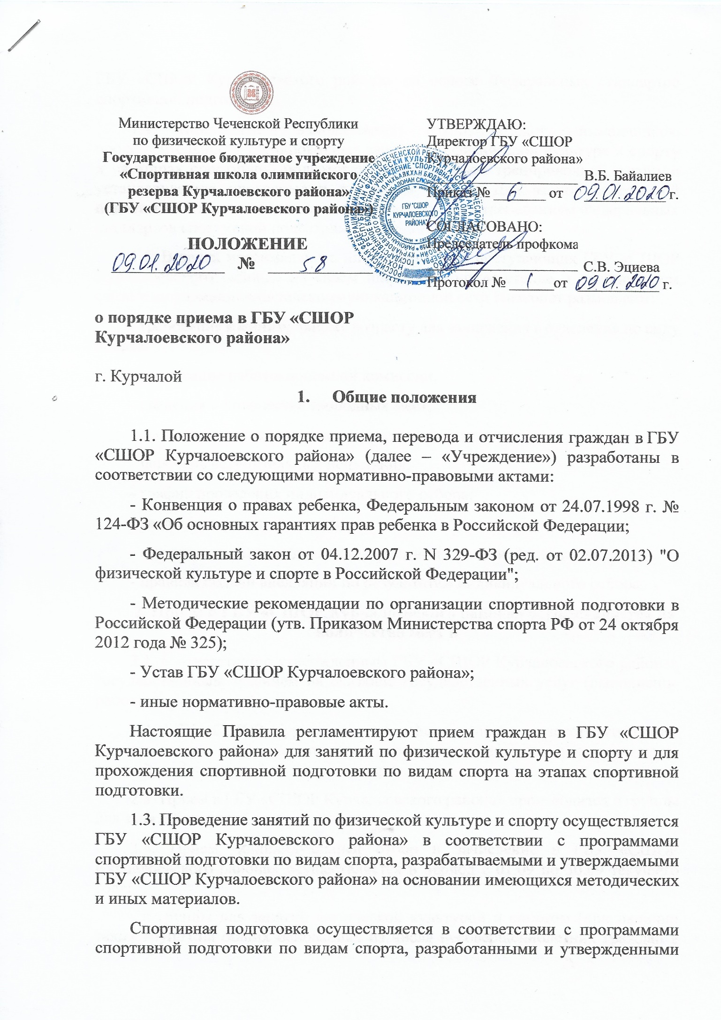
ГБУ «СШОР Курчалоевского района» на основе Федеральных стандартов спортивной подготовки.
1.4. Минимальная наполняемость групп, возраст занимающихся, продолжительность тренировочных занятий по физической культуре и спорту и на этапах спортивной подготовки, а также объем тренировочной нагрузки устанавливается программами по видам спорта. Для этапов спортивной подготовки эти показатели должны соответствовать требованиям Федеральных стандартов спортивной подготовки по видам спорта.
1.5. В целях максимального информирования поступающих ГБУ «СШОР Курчалоевского района» на своем информационном стенде и официальном сайте в информационно-телекоммуникационной сети Интернет размещают:
- требования к минимальному возрасту для зачисления в отделения по виду спорта;
- расписание работы приемной комиссии;
- сведения о количестве свободных мест;
- сведения о сроках приема документов для поступления;
- перечень вступительных испытаний;
- график проведения индивидуального отбора;
- сведения о результатах отбора;
- списки лиц, рекомендованных приемной комиссией для зачисления;
- правила подачи апелляции по результатам индивидуального отбора.
2. Прием в ГБУ «СШОР Курчалоевского района» осуществляется на количество мест в
2.1. соответствии с утвержденным ГБУ «СШОР Курчалоевского района» государственным заданием на оказание государственных услуг (выполнение работ).
2.2. ГБУ «СШОР Курчалоевского района» вправе осуществлять прием граждан сверх утвержденного государственного задания для проведения занятий по физической культуре и спорту.
2.3. Прием в ГБУ «СШОР Курчалоевского района» производится в группы для занятий текущий год.
2.4. Прием, индивидуальный отбор и зачисление в ГБУ «СШОР Курчалоевского района» осуществляется в период с 01.09 по 30.09 текущего года:
- в группы для занятий физической культурой и спортом (при наличии таких групп) на общих основаниях из числа несовершеннолетних граждан в целях формирования устойчивого интереса к занятиям спортом и подготовки к отбору для прохождения спортивной подготовки;
- в группы начальной подготовки из числа несовершеннолетних граждан на основании результатов индивидуального отбора, который заключается в оценке общей физической и специальной физической подготовки поступающих в соответствии с нормативами, определенными федеральными стандартами спортивной подготовки и программами спортивной подготовки по видам спорта, утвержденными Директором ГБУ «СШОР Курчалоевского района»;
- в группы тренировочного этапа подготовки (этап спортивной специализации) из числа лиц, успешно прошедших спортивную подготовку на предыдущем этапе (начальной подготовки), проявивших способности в избранном виде спорта, выполнивших контрольно-переводные (приемные) нормативы и требования программы спортивной подготовки по виду спорта в соответствии с Федеральными стандартами спортивной подготовки по видам спорта;
- в группы совершенствования спортивного мастерства и высшего спортивного мастерства на основании выполнения индивидуальных планов подготовки в соответствии с федеральными стандартами спортивной подготовки, стабильного успешного выступления на спортивных соревнованиях различного уровня.
2.5. При наличии свободных мест зачисление в ГБУ «СШОР Курчалоевского района» и доукомплектование групп может производиться в течение текущего (тренировочного) года.
С информацией о наличии высвобождающихся в течение текущего года мест в ГБУ «СШОР Курчалоевского района» можно ознакомиться:
- непосредственно в ГБУ «СШОР Курчалоевского района»;
- на официальном сайте ГБУ «СШОР Курчалоевского района» в информационно-телекоммуникационной сети Интернет;
2.6. В целях выявления антропометрических и индивидуальных особенностей, а также физических способностей для занятий избранным видом спорта в соответствии с утвержденной программой по виду спорта СШОР организует индивидуальный отбор граждан на основании Положения об индивидуальном отборе.
Индивидуальный отбор в СШОР осуществляется в целях зачисления наиболее способных и подготовленных к освоению программ соответствующего этапа спортивной подготовки и достижению уровня спортивного мастерства в выбранном виде спорта на основе гласности и открытости, добровольности, равенства, независимости и объективности оценки способностей поступающих.
2.7. Решение о целесообразности зачисления поступающего в СШОР выносится Приемной комиссией Спортивной школы и оформляется приказом Директора СШОР.
3. Порядок создания и работы Приемной комиссии СШОР
3.1. В целях организации приема в СШОР и проведения индивидуального отбора поступающих создается Приемная комиссия (далее – Комиссия).
3.2. Комиссия формируется в количестве не менее пяти и не более пятнадцати человек.
3.3. Комиссия состоит из председателя, заместителя председателя, в секретаря и членов Комиссии.
В состав комиссии входят тренеры СШОР, а также иные лица, принимающие непосредственное участие в осуществлении процесса спортивной подготовки.
Состав Комиссии формируется таким образом, чтобы была исключена возможность возникновения конфликтов интересов, которые могли бы повлиять на принимаемые Комиссией решения.
Персональный состав Комиссии утверждается приказом СШОР.
3.4. Права и обязанности членов Комиссии:
3.4.1. Председатель комиссии:
- осуществляет общее руководство работой Комиссии;
- председательствует на заседаниях Комиссии;
- дает поручения членам Комиссии;
- подписывает протоколы заседаний Комиссии.
В отсутствие председателя Комиссии его обязанности исполняет заместитель председателя Комиссии.
3.4.2. Секретарь комиссии обеспечивает организационное сопровождение деятельности Комиссии, в том числе:
- осуществляет прием и регистрацию поступающих;
- осуществляет работу с заявлениями поступающих, поданными по электронной почте;
- уведомляет членов Комиссии не позднее, чем за 2 дня до даты проведения заседания Комиссии, о месте и времени проведения заседания;
- готовит материалы к заседанию Комиссии;
- ведет и подписывает протоколы заседаний Комиссии;
- размещает на стенде, а также на сайте СШОР сведения о результатах индивидуального отбора, списки лиц, рекомендованных Приемной комиссией для зачисления в ГБУ «СШОР Курчалоевского района»;
- выполняет иные поручения председателя Комиссии.
3.4.3. Члены Комиссии:
- участвуют в заседаниях Комиссии;
- принимают решения по вопросам, отнесенным к компетенции Комиссии.
3.5. Порядок проведения заседаний Комиссии:
3.5.1. Заседание Комиссии считается правомочным, если на нем присутствует более половины его членов.
3.5.2. На заседании Комиссии секретарь Комиссии кратко представляет информацию по каждому поступающему, после чего Комиссия приступает к обсуждению результатов, показанных поступающим по общей физической и специальной физической подготовке.
3.5.3. По окончании обсуждения председатель Комиссии выносит на голосование решение о зачислении поступающего в СШОР.
3.5.4. Решение по каждому поступающему принимается путем открытого голосования простым большинством голосов членов Комиссии, присутствующих на заседании.
При равном количестве голосов «за» и «против» голос председателя Комиссии является решающим.
3.5.5. Решения Комиссии оформляются протоколом.
3.6. Правила подачи апелляции на результаты индивидуального отбора:
3.6.1. В случае несогласия с результатами индивидуального отбора поступающий (законный представитель несовершеннолетнего поступающего) имеет право подать апелляционное заявление.
3.6.2. Апелляция должна содержать аргументированное обоснование несогласия с оценкой результатов индивидуального отбора.
3.6.3. В ходе рассмотрения апелляции проверяется только объективность оценки общей физической и специальной физической подготовки поступающего.
3.6.4. Поступающий (законный представитель несовершеннолетнего поступающего) имеет право присутствовать при рассмотрении апелляции.
3.6.5. Результат рассмотрения апелляции объявляется поступающему (законному представителю несовершеннолетнего поступающего) не позднее трех рабочих дней с момента вынесения решения.
4. Порядок приема заявлений для прохождения спортивной подготовки
4.1. Прием в ГБУ «СШОР Курчалоевского района» осуществляется по письменному заявлению поступающего (законного представителя несовершеннолетнего поступающего) (далее - Заявитель).
Интересы Заявителя может представлять иное лицо, уполномоченное заявителем в порядке, установленном законодательством Российской Федерации (далее – Уполномоченное лицо).
Прием заявлений осуществляется секретарем Приемной комиссии в соответствии с графиком работы приемной комиссии.
Заявление о приеме этап первого года обучения может быть подано поступающим (законным представителем несовершеннолетнего поступающего) по электронной почте.
4.2. При обращении в ГБУ «СШОР Курчалоевского района» заявитель (уполномоченное лицо) представляет:
1) Заявление установленного образца о приеме в ГБУ «СШОР Курчалоевского района» (приложение № 1);
2) Доверенность, оформленную в установленном порядке (при обращении уполномоченного лица);
3) Копию свидетельства о рождении либо копию паспорта несовершеннолетнего поступающего;
4) Медицинские документы, подтверждающие отсутствие у поступающего противопоказаний для освоения программ в области физической культуры и спорта;
5) Медицинский полис;
6) 2 фотографии поступающего.
4.4. Все копии предоставляемых документов должны быть заверены надлежащим образом, либо предоставляются с подлинниками, которые, после сверки с копиями предоставляемых документов, возвращаются заявителю (уполномоченному лицу).
4.5. Заявитель (Уполномоченное лицо) несет персональную ответственность за достоверность сведений, предоставляемых для зачисления в ГБУ «СШОР Курчалоевского района».
4.6. При приеме ГБУ «СШОР Курчалоевского района» знакомит заявителя (уполномоченное лицо) с:
1) Уставом ГБУ «СШОР Курчалоевского района»;
2) Настоящим Положением;
3) Правилами внутреннего распорядка в ГБУ «СШОР Курчалоевского района»;
4.7. Основаниями для отказа в приеме в СШОР являются: отсутствие свободных мест в ГБУ «СШОР Курчалоевского района»;
- отрицательные результаты индивидуального отбора;
- неявка поступающего в установленное время для прохождения индивидуального отбора в ГБУ «СШОР Курчалоевского района»;
- медицинские противопоказания у гражданина для прохождения спортивной подготовки по выбранному виду спорта.
4.8. Зачисление в ГБУ «СШОР Курчалоевского района» осуществляется приказом Директора на основании добровольного волеизъявления заявителя (Уполномоченного лица) при соблюдении всех вышеуказанных требований.
5. Порядок перевода на следующий этап спортивной подготовки
5.1. Лицо, проходящее спортивную подготовку может быть переведено на следующий этап (следующий период этапа спортивной подготовки – далее «период этапа») спортивной подготовки при соблюдении следующих требований:
выполнение нормативных показателей общей и специальной физической подготовленности с учетом стажа занятий;
наличие положительной динамики уровня подготовленности в соответствии с индивидуальными особенностями лица проходящего спортивную подготовку;
освоение объемов тренировочных нагрузок, предусмотренных программами спортивной подготовки по видам спорта;
положительные результаты контрольных переводных нормативов, проводимых в конце текущего (тренировочного) года;
положительные результаты выступлений на соревнованиях;
выполнение (подтверждение) требований норм присвоения спортивных разрядов.
5.2. Перевод лица, проходящего спортивную подготовку, на следующий этап (период этапа) подготовки производится решением тренерского совета.
Лица, проходящие спортивную подготовку и не выполнившие перечисленные выше требования, на следующий этап (период этапа) подготовки не переводятся, но могут, по решению тренерского совета повторно продолжить спортивную подготовку, но не более одного раза на данном этапе (периоде этапа).
В исключительных случаях по решению тренерского совета и на основании медицинского заключения о физическом состоянии спортсмена, возможен его перевод через этап (период этапа) спортивной подготовки.
Перевод лица, проходящего спортивную подготовку (спортсмена) на следующий этап (период этапа) спортивной подготовки осуществляется один раз в начале тренировочного года.
Перевод лица, проходящего спортивную подготовку (спортсмена) от тренера к тренеру внутри Учреждения осуществляется в период с 01.09 по 31.09 за исключением перевода на основании личного заявления и (или) заявления одного из родителей (законных представителей) при наличии обоснованных причин и по решению Методического совета.
Переход лица, проходящего спортивную подготовку (спортсмена) в другую спортивную организацию в течение года осуществляется в соответствии с действующим законодательством Российской Федерации, нормативными актами федераций по видам спорта и локальными актами ГБУ «СШОР Курчалоевского района».
Отдельные спортсмены, не достигшие установленного возраста для перевода в группу следующего года обучения, могут переводиться раньше срока по рекомендации тренерского совета при персональном разрешении врача.
Перевод лиц, проходящих спортивную подготовку на следующий этап подготовки осуществляется приказом Директора.
6. Порядок отчисления
6.1. Лицо, проходящее спортивную подготовку может быть отчислено из
ГБУ «СШОР Курчалоевского района» в следующих случаях:
- на основании личного заявления и (или) заявления одного из родителей (законных представителей);
- по инициативе СШОР;
- в связи с окончанием прохождения спортивной подготовки в СШОР;
6.2. Основанием для отчисления по инициативе ГБУ «СШОР Курчалоевского района» является:
1) невыполнение лицом, проходящим спортивную подготовку федеральных стандартов на этапе спортивной подготовки, за исключением случаев, когда тренерским советом СШОР принято решение о предоставлении возможности повторного прохождения спортивной подготовки на данном этапе, но не более одного раза;
2) нарушение Устава ГБУ «СШОР Курчалоевского района»;
3) нарушение Правил внутреннего распорядка ГБУ «СШОР Курчалоевского района»;
4) невозможность по медицинским показаниям заниматься избранным видом спорта (при наличии соответствующего заключения);
5) установление использования или попытки использования лицом, проходящим спортивную подготовку, субстанции и (или) метода, которые включены в перечни субстанций и (или) методов, запрещенных для использования в спорте;
6) пропуск более 40% в течение месяца тренировочных занятий без уважительных причин;
7) в других случаях, предусмотренных законодательством Российской Федерации.
6.3 Отчисление из ГБУ «СШОР Курчалоевского района» лица, проходящего спортивную подготовку, применяется, если меры дисциплинарного характера не дали положительного результата и дальнейшее его пребывание в СШОР оказывает отрицательное влияние на товарищей по группе, нарушает их права и права работников СШОР.
6.4. Отчисление может производиться после окончания этапа подготовки и (или) в течение текущего года.
6.5. Не допускается отчисление лица, проходящего спортивную подготовку во время болезни, если об этом было достоверно известно тренеру и (или) администрации ГБУ «СШОР Курчалоевского района» и при наличии документального подтверждения заболевания.
6.6 Решение об отчислении лица, проходящего спортивную подготовку принимается тренерским советом.
6.7. Решение об отчислении оформляется приказом Директора СШОР. Копия приказа об отчислении предоставляется отчисленному и (или) его родителям (законным представителям) по первому требованию.
6.8. Восстановление в ГБУ «СШОР Курчалоевского района» для прохождения спортивной подготовки за счет средств бюджета производится в порядке, установленном правилами приема в СШОР.

Приложение № 1 Директору:
ГБУ «СШОР
Курчалоевского района»
Байалиеву В.Б.

от _________________________________________
(Фамилия, имя отчество одного из родителей)
ЗАЯВЛЕНИЕ
Прошу зачислить в ГБУ «СШОР Курчалоевского района» моего сына ___________________________________________________________________,
(Фамилия. имя., отчество)
дата рождения ___________________________, проживающего по адресу:

свидетельство о рождении / паспортные данные №________________________ выдано ____________________________________ «______»________________г.
Моб. телефон ________________________________
Заключение врача: ______________________________________________________________________________________________________________________________________________
к занятиям в спортивной школе

С условиями работы и тренировочного процесса СШОР, Уставом, Правилами внутреннего распорядка, порядком приема в Учреждение, правилами техники безопасности при проведении занятий, антидопинговыми правилами, программой спортивной подготовки и другими документами, регламентирующими организацию работы в Учреждении ознакомлен(а), возражений не имею.

___________________________ дата ____________________
(подпись)

В соответствии со ст. 9 Федерального закона от 27.07.2006г. № 152-ФЗ «О защите персональных данных» даю согласие на обработку персональных данных моего ребенка ГБУ «СШОР Курчалоевского района», расположенному по адресу: ЧР, Курчалоевский район, г. Курчалой, ул. М. Шатаева, 1 именно: совершение действий, предусмотренных п. 3 ст. 3 Федерального закона № 152-ФЗ со всеми данными, которые находятся в распоряжении ГБУ «СШОР Курчалоевского района» с целью обеспечения тренировочного процесса, медицинского обслуживания, ведения статистики, размещения на официальном сайте информации (фото и видео материалы) об успехах и достижениях учащихся, обеспечения организации мероприятий, обеспечения безопасности учащихся.

___________________________ дата ____________________
(подпись)

